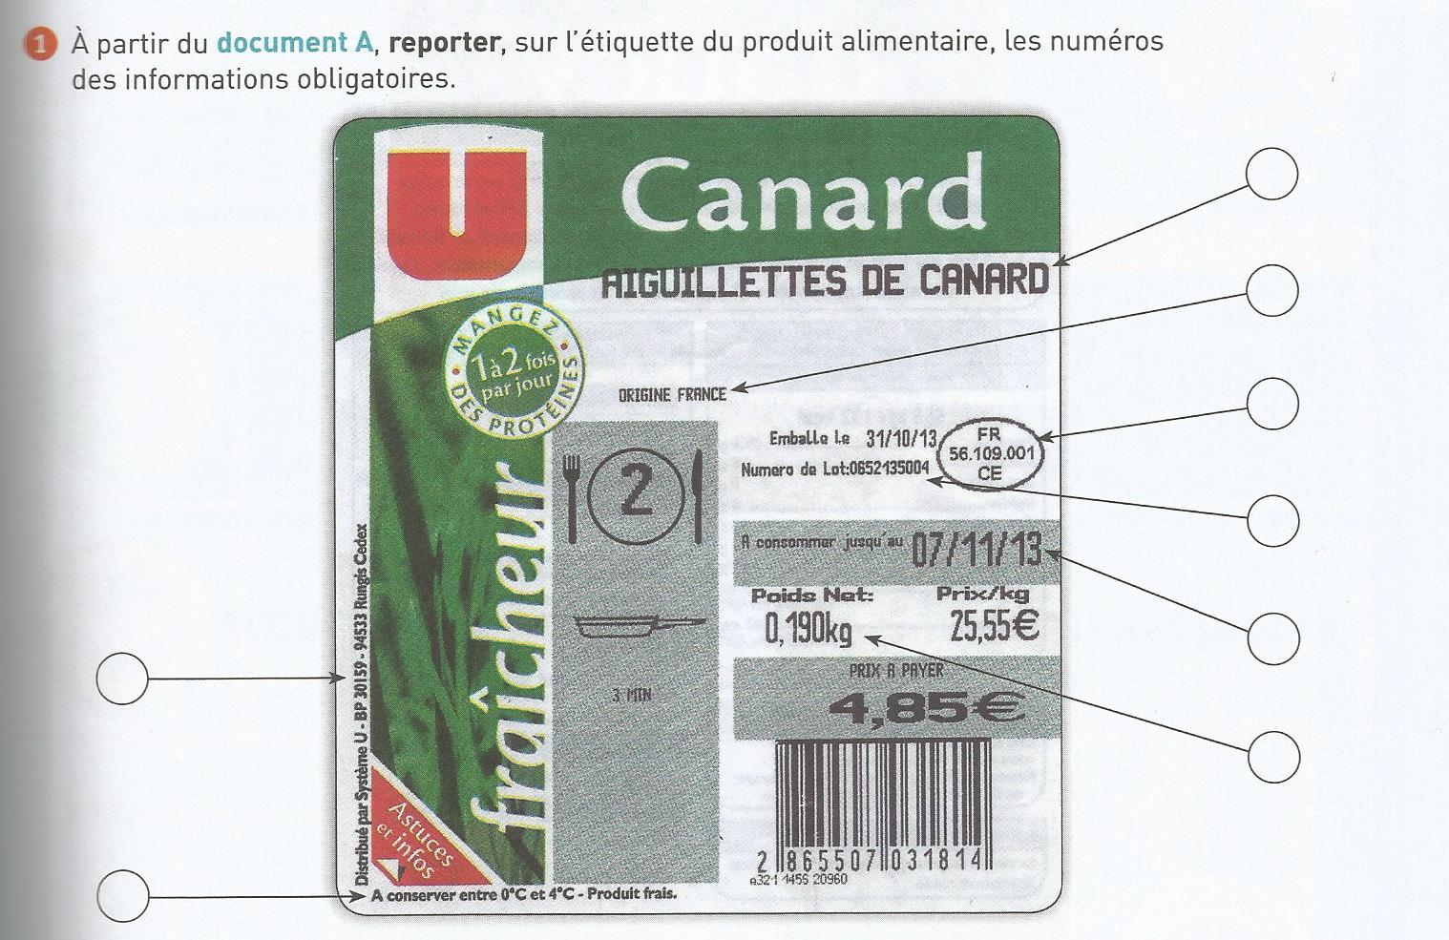
Les informations obligatoires sur les étiquettes de produits alimentaires

DOC. A Les informations obligatoires sur l’étiquette d’un produit alimentaire
- le nom du produit
- la liste des ingrédients
- la quantité nette de produit
- le nom du fabricant (une personne ou une entreprise)
- la marque sanitaire sur les produits d’origine animale
- la date limite de consommation, signalée par la mention « à consommer avant le… »
- le numéro du lot de fabrication
- les conditions particulières de stockage, d’utilisation
- l’origine du produit

